ЧТО НЕОБХОДИМО ЗНАТЬ И УМЕТЬ РЕБЕНКУ,  ПОСТУПАЮЩЕМУ В ПЕРВЫЙ КЛАСС.  Знать:  - свое имя, отчество, фамилию;  - возраст и дату рождения;  - домашний адрес;  - ФИО родителей, их профессии;  - правила поведения в общественных местах;  - свой город и его достопримечательности;  - свою страну и ее столицу;  - основные цвета и называть их;  - времена года: сезолнные признаки природы ;  - домашних и диких животных и их детенышей;  - загатки и стихи о временах года, о животных;  - русские народные сказки;  - виды транспорта.  Различать:  - обувь, одежду, головные уборы;  - фрукты, овощи, ягоды;  - растения распространенные в нашей местности;  - зимующих и перелетных птиц;  - геометрические фигуры.  Уметь:  - свободно считать от 1 до 10 и обратно, знать состав чисел 1 – 10;  - четко произносить все звуки речи;  - различать гласные и согласные;  - определять место звука в слове (в начале, в середине, в конце);  - произносить слово по слогам;  - составлять рассказ по картине («в зоопарке», «за грибами», «отдых на море» т. д.);  - использовать обобщающие понятия (медведь, лиса, волк это животные);  - наизусть читать любимые стихотворения;  - последовательно пересказать прослушанный или прочитанный рассказ, сказку. | - запоминать и называть 6-10 картинок, предметов, слов.  - внимательно, не отвлекаясь, слушать 15-20 минут.  - хорошо владеть ножницами ( резать полоски, ломанные линии, круги, прямоугольники, овал, квадрат, вырезать по контуру);  - владеть карандашом ( без линейки проводить вертикальные и горизонтальные линии, рисовать геометрические фигуры, различные предметы с опорой на геометрические формы, аккуратно закрашивать, штриховать карандашом, не выходя за пределы фигуры);  - ориентироваться в пространстве , на листе бумаги ( правая, левая сторона, верх, низ);  - сохранять стройную, хорошую осанку, особенно в положении сидя.  КАКИЕ ЗАНЯТИЯ ПОЛЕЗНЫ РЕБЕНКУ В ПЕРИОД  ПОДГОТОВКИ ЕГО К ШКОЛЕ.  Работа с конструктором разного типа.  Работа с ножницами и пластилином.  Складывание и разрывание бумаги.  Рисование карандашами и красками.  Собирать пазлы соответствующие возрасту.  Игры на развитие памяти, внимания, восприятия, мышления  соответствующие возрасту.  Продолжительность ежедневных домашних занятий не должна превышать 30 минут.  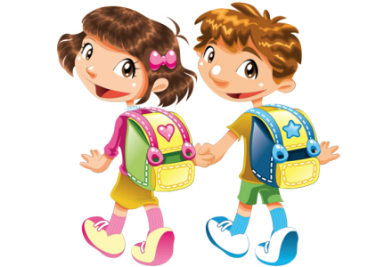  ПОМНИТЕ!  ИГРА для ребенка - основной способ познания окружающего мира и основной вид деятельности. Больше играйте детьми.

